Lunes
23
de enero

Primero de Secundaria
Ciencias. Biología

¡Como científicos!

Aprendizaje esperado: identifica cómo los cambios tecnológicos favorecen el avance en el conocimiento de los seres vivos.

Énfasis: caracterizar las fases de un proyecto: planeación, desarrollo, comunicación y evaluación.

¿Qué vamos a aprender?

Te recordamos que estas estudiando la última sesión de reforzamiento, y en este día continuarás trabajando el aprendizaje esperado: “identifica cómo los cambios tecnológicos favorecen el avance en el conocimiento de los seres vivos.” Y te centrarás en el propósito de: “caracterizar las fases de un proyecto: planeación, desarrollo, comunicación y evaluación”.

¿Qué hacemos?

Durante las sesiones que se han desarrollado en Ciencias. Biología, observaste que la investigación es la parte prioritaria para construir el conocimiento científico. Y aunque a veces se desarrollan grandes investigaciones para resolver problemas y retos que aquejan a la humanidad, también puedes realizar investigaciones científicas escolares para encontrar respuestas a situaciones personales o sociales.

Al igual que en una investigación científica a gran escala, cada vez que quieras resolver dudas cotidianas como: ¿qué tan efectivo es el gel antibacterial? o ¿qué sucedería si en nuestra comunidad nadie utilizara cubrebocas?, lo debes haces con una metodología que te permita acercarte a la respuesta o a la resolución del problema.

En estos casos, trabajar con un proyecto de investigación es una buena opción; sin embargo, no todos los proyectos son iguales, éstos van encaminados a un propósito específico y conocerlos te permitirá reconocer sus requerimientos y aplicaciones.

Realizar un proyecto permite resolver dudas asociadas a temas científicos, tecnológicos o sociales. Por ello, puedes elegir entre tres tipos posibles de proyectos: científico, tecnológico o ciudadano. Investiga en qué consiste cada uno y elije el que te parezca más interesante.

Para llevar a cabo cualquiera de los tres tipos de proyectos, se sugiere desarrollar cuatro fases. Estas fases las has llevado a cabo en la vida cotidiana al resolver una problemática. Por ejemplo, cuando tienes un problema o reto que debes resolver, o si te han dejado un trabajo para la escuela, ¿qué es lo primero que haces?

Cuando inicias una investigación, lo primero que debes saber es el tema que está involucrado, como el cuerpo humano, la biodiversidad, la célula, etcétera.

Con base en el tema, se hará un “Planteamiento del problema”. Y en esta primera parte se determina qué es lo que hay que estudiar, construir o resolver.

Para ejemplificar este punto, uno de los problemas que más preocuparon a las y los estudiantes fue el daño que los humanos provocamos a la biodiversidad.

Durante las sesiones pasadas reconociste que hay muchas alternativas de solución. ¿Recuerdas lo que estudiaste sobre biodiversidad en el primer trimestre?, ¿has identificado en tu casa, localidad o colonia alguna acción, suceso o fenómeno que esté perjudicando la biodiversidad en México?, ¿desearías participar en alguna acción que ayude a conservarla?

Si tu respuesta a las tres preguntas anteriores fue positiva, entonces en esta sesión te invitamos a participar en el siguiente proyecto.

Lo primero que viene a la mente al hablar de basura es una serie de olores y texturas indeseables que surgen de cualquier residuo que se considera inservible o que se tiene intención de desechar. Lo que inmediatamente pensamos hacer con ella es entregarla a los encargados de recolectar basura para “deshacerse” del problema, olvidándonos de él. Pero sabemos poco sobre la forma en que se transporta, separa, trata y hasta se utiliza. Y a la mayoría le preocupa todavía menos lo que representa en contaminación y daño al medio ambiente.

Por lo general, los residuos domésticos son llevados a tiraderos a cielo abierto y a medida que aumenta el volumen de basura, la descomposición de desechos orgánicos genera la emisión de metano, producto de la descomposición de materia orgánica, que contribuye hasta 30 veces más que el dióxido de carbono en el problema del calentamiento global.

Además, se generan residuos líquidos llamados lixiviados que contienen sales y metales pesados que pueden ser muy tóxicos y afectar seriamente el ambiente, sobre todo si se filtran a aguas superficiales o subterráneas, contaminando suelos y aguas, matando muchos seres vivos. Por lo que resulta una prioridad emprender acciones que nos ayuden a cuidar la biodiversidad, que es afectada no sólo por su cercanía con estos lugares que acumulan basura, sino porque los desechos pueden llegar a cualquier ecosistema.

Después de haber analizado esta situación, podemos determinar cuál puede ser el tema que guiará el proyecto: “El cuidado de la biodiversidad de mi comunidad”.

Ahora, después de haber planteado el tema, que en este caso está relacionado con el mal manejo de la basura que termina en vertederos y que afecta el medio ambiente, determinarás cuál será la pregunta que guiará la investigación; te proponemos que analices: ¿Qué acciones se han emprendido en la región donde vives para conservar la biodiversidad?

Después de haber definido el tema a investigar, lo siguiente es buscar la información necesaria que te ayude a encontrar los datos que necesitas para poder elaborar tu proyecto.

Estar informada o informado te permitirá elegir las actividades más adecuadas, calcular cuánto tiempo le debes dedicar a cada proceso de la investigación, seleccionar los recursos necesarios, buscar apoyo y efectuar tu propuesta para analizar los resultados obtenidos y modificar los aspectos que no te hayan permitido lograr la meta al cien por ciento.

Para poder organizar todo lo que hay que hacer, se sugiere usar un cronograma, que es la transcripción a tiempos de los procesos y acciones para llevar a cabo un proyecto.

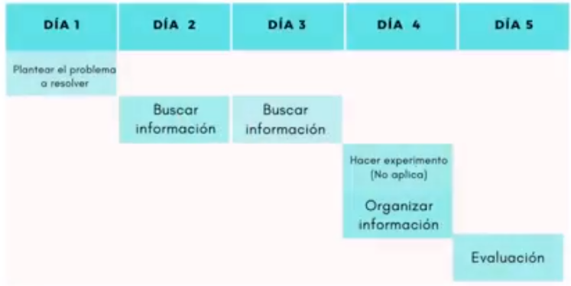

Como puedes ver, en las filas de este cronograma se colocó todo lo que se debe hacer para terminar un proyecto, como: Determinar el problema, buscar información, organizarla, hacer los experimentos necesarios (sólo si el proyecto lo requiere), así como obtener resultados, analizarlos, comunicarlos y hacer una evaluación.

Si observas, en las columnas de la tabla se determinaron los días que tomará llevar a cabo cada una de las actividades a realizar.

Plantearse una meta es importante. Y aunque quizá no todos utilizan un calendario o cronograma para organizar sus actividades, es importante plantear la duración de las acciones necesarias para resolver el problema. Y un cronograma será una herramienta que te ayudará en la siguiente fase de tu proyecto, la “Planeación”.

Como puedes identificar, hasta este momento has hecho lo que sueles realizar cuando investigas algo que no conoces o resuelves un problema determinado. Comenzaste con un tema de interés y continuaste con una interrogante que te motivó a actuar, y ahora vas a planificar las acciones para llegar a la meta.

En la planeación de tu proyecto, te recomendamos determinar, con ayuda de tu cronograma, los tiempos y acciones a realizar. Además de prevenir los recursos, materiales y el apoyo que necesitarás, e incluso la forma en cómo deseas comunicar los resultados de tu trabajo a tu comunidad o a tus compañeros y maestros, ya que, como has identificado, la ciencia comparte sus hallazgos a la sociedad para que los conocimientos o técnicas sean aplicados en el mejoramiento de la calidad de vida de las personas.

Para comunicar los resultados de una investigación, puedes utilizar carteles, infografías o videos. Además, puedes apoyarte en la organización de obras de teatro, videoconferencias, o compartir con tus compañeros y amigos por los medios que tengas disponibles. Recuerda siempre tomar en cuenta las medidas de sana distancia, junto con las de limpieza, y evitar situaciones que puedan llegar a poner en riesgo tu salud. ¡Recuerden que, si te cuidas tú, nos cuidamos todos!

Después de haber planificado y prevenido todo lo necesario para poner en marcha tu proyecto, pasarás a la fase de “Desarrollo”, y es en esta parte donde vas a seguir tu cronograma, apoyándote de él para cumplir con los tiempos estimados y con las actividades planteadas.

Durante un proyecto puede suceder que haya algunas acciones que tarden más de lo esperado o que se te dificulte cumplir, así que siempre podrás ajustar, reorganizar, corregir o aumentar actividades. Siempre y cuando no afecte tus resultados o la meta que te has propuesto cumplir.

En esta fase del proyecto debes obtener información pertinente que te ayude a ampliar el conocimiento de tu problema y afinar o mejorar la propuesta de solución.
Para ello, existen distintas fuentes que puedes consultar, y que se llaman “fuentes de información”.

Una fuente de información se entiende como cualquier instrumento o recurso que nos pueda servir para satisfacer una necesidad informativa.

Existen dos tipos:

Las fuentes primarias, que contienen información nueva y original, resultado de un trabajo intelectual.

Son documentos primarios: libros, revistas científicas y de divulgación de la ciencia, periódicos, diarios, documentos oficiales de instituciones públicas, informes técnicos y de investigación de instituciones públicas o privadas, patentes, normas técnicas o incluso tesis de universidad.

Las fuentes secundarias contienen información organizada, elaborada, producto de análisis, extracción o reorganización que refiere a documentos primarios originales.

Son fuentes secundarias: enciclopedias, antologías, directorios, libros o artículos que interpretan otros trabajos o investigaciones.

Si tienes la posibilidad de conectarte a Internet, existen buscadores académicos en los que sólo escribes lo que estás investigando y te mostrarán enlaces a revistas, tesis, artículos científicos e incluso algunos libros electrónicos que puedes consultar de forma gratuita. Y en caso de que no cuentes con este medio, una muy buena forma de obtener información es con tu propia comunidad. Puedes entrevistar a personas que conozcan del tema o pregunta a tus papás sobre su experiencia y conocimiento del problema o la solución. Incluso puedes investigar en qué trabajan tus familiares, quizá se dediquen a alguna actividad relacionada con el tema que estás investigando y puedes aprovechar su conocimiento.

En esta contingencia puedes realizar videollamadas, mandar mails, mensajes o llamar a tus familiares y preguntarles. Busca información en libros, revistas, enciclopedias o páginas web. Cuando tengas toda la información, revisa y compara tus datos y, si te es posible, consulta con tu profesora o profesor.

En caso de que hayas decidido producir algo, diseña una estrategia para reunir el material que utilizarás. Si puedes platicar con tu profesora o profesor, ella o él te puede orientar sobre cuáles son los más adecuados o útiles según tu tema.

En caso contrario, analiza qué información te ayuda a contestar la pregunta inicial o te aporta algún dato extra que te permita construir lo que te propusiste al inicio.

También puedes investigar si hay algún Área Natural Protegida en tu comunidad y qué acciones se están llevando a cabo para preservarla.

Te sugerimos tomar evidencias de todo tu avance y llevar una bitácora donde registres el procedimiento y todas las observaciones que surjan en el proceso.

También es importante que aprendas a elegir sólo la información que aporta al problema inicial.

Muchas veces estamos acostumbrados a tomar toda la información y colocarla para que el trabajo se vea más voluminoso. Por ello es importante reflexionar sobre si esa información que estás colocando es relevante o no. En caso de que no lo sea, lo mejor será descartarla. En los proyectos de investigación, la extensión del trabajo no es tan relevante como la calidad de la información.

A esta depuración de la información poco relevante la llamaremos “Análisis de la información y conclusiones”.

Te sugerimos organizar la información más importante en cuadros, gráficas o mapas mentales, así te será más fácil interpretarla y presentarla.

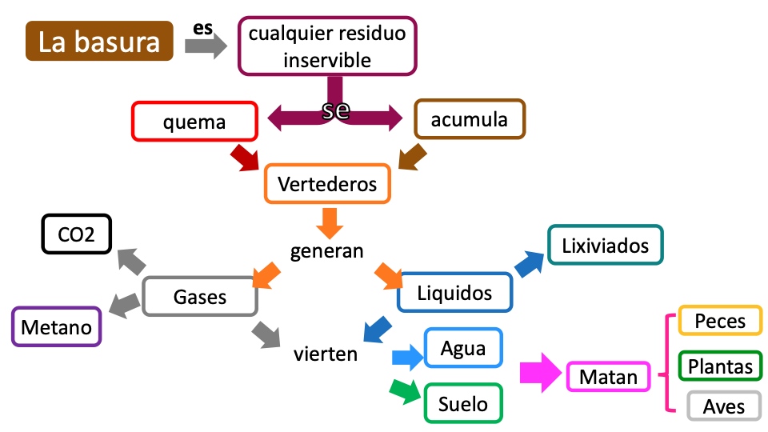

Elabora un informe con lo más importante de tu investigación. Te puedes guiar con las siguientes preguntas:

- ¿Cuáles fueron las respuestas al problema de la investigación?
- ¿Qué impacto crees que tendrá en tu vida cotidiana y en tu comunidad la realización de este proyecto?

Ahora que analizaste las respuestas a las preguntas anteriores y que escribiste lo más relevante en tu cuaderno, lo anotado serán tus conclusiones. Coméntalas con tu profesora o profesor si te es posible.

Es momento de presentar el proyecto. En esta etapa expón la importancia de haber realizado el trabajo, cuál fue tu propósito, cómo se desarrolló, qué resultados obtuviste y a qué conclusiones llegaste. Para ello, piensa en una exposición general, seguida de otras actividades como una obra de teatro, un programa de radio, un periódico mural, una videoconferencia, entre otras. Usa material visual y, si es pertinente, haz demostraciones experimentales o de tus productos. Al final de tu exposición organiza una sesión de preguntas y respuestas para aclarar las dudas de tus compañeras y compañeros y escucha comentarios que ayuden a mejorar tus trabajos posteriores.

No olvides que los proyectos también son oportunidades para aprender sobre el trabajo personal y sobre las áreas de oportunidad que se deben atender para mejorar.

La evaluación de tu trabajo es una ocasión de ser autocrítico y aprender de los aciertos y de los errores. Puedes analizar cuánto aprendiste contestando a las siguientes preguntas:

- ¿Qué aprendiste?
- ¿Cómo lo aprendiste?
- ¿Qué dificultades se presentaron y cómo las resolviste?
- ¿Cómo mejorarías tu progreso?

Como pudiste identificar en esta sesión, el proyecto escolar es una oportunidad única para desarrollar tus habilidades, aplicar tus conocimientos y mejorar tus actitudes y valores en torno a la resolución de una problemática que afecte en el ámbito personal, familiar, escolar o social.

En esta sesión te guiamos por el proceso de construcción de un proyecto y te dimos algunas sugerencias que puedes retomar, pero las puedes modificar según tus intereses y contexto.

A partir del siguiente aprendizaje que se abordará, llevarás a cabo un proyecto que te permita conocer y explicar la estructura, funcionamiento y características de la célula.

Es hora de designar la palabra que deberás agregar a tu “Abecedario Biológico”. Las palabras que deberás agregar son: proyecto escolar. Te invitamos a integrarlas, definirlas y a recordar la finalidad y ventajas de esta forma de trabajo.

El reto de hoy:

En tu cuaderno anota como título: “Elaboración de proyectos”, y coloca los datos que ya tienes; en este caso, el Planteamiento del problema será: “¿Cómo elaborar un modelo de célula con materiales de fácil adquisición?”

En las siguientes sesiones, te orientaremos para el desarrollo del proyecto. Al final, podrás tener un modelo terminado, que será el producto de este proyecto. Seguramente obtendrás muchas experiencias nuevas y más aprendizajes.

¡Buen trabajo!

Gracias por tu esfuerzo.

Para saber más:
Lecturas

https://www.conaliteg.sep.gob.mx/

